海上风力发电专题研讨报告
评分项目 | 满分 | 得分
内容的深度 | 5
内容的广度 | 5
内容的逻辑性 | 5
文字的流畅性 | 5
格式的规范性 | 5
总分 | 25

中国海上风电产业链及产业集群布局分析
姓名1¹，姓名2¹，姓名3²，姓名4²
(1.东北电力大学能源与动力工程学院新能源XXX班，吉林，吉林 132012
2. 东北电力大学能源与动力工程学院新能源XXX班，吉林，吉林 132012)
摘 要：围绕中国海上风电产业链及产业集群布局问题，以2019—2025年并网统计数据和代表性工程为基础，采用产业链环节分解与区域比较相结合的方法，从关键技术入手梳理上游零部件、中游整机与海工装备、下游开发运维的技术特征和国产化水平，并对沿海主要产业集群的空间布局及其形成机制进行分析。结果表明：截至2025年底，中国海上风电累计并网容量约4700万千瓦，连续5年居全球首位，已形成覆盖设计、制造、施工、运维的完整产业链，单机容量迈入20 MW级；产业集群呈现沿海带状分布、依港布局、随项目集聚的特征，江苏盐城、广东阳江等地集聚效应突出。主轴承与大功率IGBT等核心部件对外依存、深远海送出与漂浮式技术成本偏高、用海约束趋紧及集群同质化竞争是当前主要制约因素。以大型化和深远海技术为牵引、按海域统筹推进集群差异化分工，是产业布局优化的主要方向。
关键词：海上风电；产业链；产业集群；空间布局；深远海；关键技术
Analysis of the Industrial Chain and Industrial Cluster Layout of China's Offshore Wind Power
Abstract: Based on grid-connection statistics from 2019 to 2025 and representative projects, the industrial chain of China's offshore wind power is decomposed into upstream components, midstream turbine and marine engineering equipment, and downstream development and operation, and the technical features and localization level of each link are reviewed. The spatial layout of the main coastal industrial clusters and its formation mechanism are then compared. By the end of 2025, China's cumulative grid-connected offshore wind capacity reached about 47 GW, ranking first in the world for five consecutive years, and a complete industrial chain has been built with unit capacity entering the 20 MW class. The clusters are distributed along the coast, rely on ports and gather around projects, with Yancheng and Yangjiang as the most prominent. Dependence on imported main bearings and high-power IGBTs, the high cost of far-offshore transmission and floating technology, tighter sea-use constraints and homogeneous competition among clusters are the main restrictions. Large-scale and far-offshore technologies, together with differentiated division of labour among clusters coordinated by sea area, are the main directions for optimizing the layout.
Key words: offshore wind power; industrial chain; industrial cluster; spatial layout; far-offshore; key technology

1 引言
海上风电具有风速高、湍流强度小、年利用小时数高、不占用陆地资源、靠近东部沿海负荷中心等优势，是实现“碳达峰、碳中和”目标和构建新型电力系统的重要支撑。与陆上风电相比，海面粗糙度小，同一高度处的平均风速一般高出20%左右，而风电机组输出功率与风速的三次方成正比，因此海上风电年利用小时数普遍可达2500～3500 h，明显高于陆上风电。我国大陆海岸线长约1.8万km，近海风能资源丰富，近海5～50 m水深范围内风能资源技术可开发量约5亿千瓦，水深50 m以上的深远海资源潜力更大^{[1]}。
我国海上风电起步于2007年渤海海域投运的第一台1.5 MW试验机组。2010年上海东海大桥10.2万千瓦海上风电场建成投运，标志着我国海上风电进入工程化开发阶段；此后先后经历示范探索、核准电价支持下的规模化开发、2021年“抢装”高峰和平价发展等阶段。截至2025年底，全国海上风电累计并网容量约4700万千瓦^{[2]}，形成了从原材料、关键零部件、整机制造、海工施工到开发运维的完整产业链，并在江苏、广东、福建、山东等沿海地区形成了一批特色鲜明的产业集群。
与陆上风电相比，海上风电产业链具有“部件超大、装备重型、依港布局、技术密集”的特点：叶片长度已超过120 m，单桩基础重量可达2000 t以上，大部件基本只能依靠水路运输，产业布局高度依赖港口与岸线资源；机组大型化、深远海送出和漂浮式基础等技术进步，又不断改变产业链各环节的技术门槛和空间分布。可以说，海上风电产业“在哪里布局”，很大程度上是由“采用什么技术”决定的。
基于上述认识，报告以海上风电为基本前提、以技术问题为核心，采用文献与统计资料分析、产业链环节分解和区域比较相结合的方法：首先以国家能源局等官方统计数据为基础梳理发展现状和关键技术进展；其次按上、中、下游分解产业链，分析各环节的关键技术与国产化水平；再次比较沿海主要产业集群的空间布局和形成机制；然后从技术、政策市场和集群三个层面分析制约因素；最后论述技术发展趋势，并提出产业集群布局的优化建议。

2 中国海上风电发展现状
2.1 发展阶段与装机规模
从政策和市场演变看，我国海上风电大体经历了四个阶段。一是示范起步阶段（2007—2013年），以渤海试验机组、东海大桥和江苏潮间带示范项目为代表，主要解决“能不能建”的问题。二是核准电价驱动的规模化阶段（2014—2018年），国家明确近海风电项目上网电价0.85元/(kW·h)、潮间带项目0.75元/(kW·h)，江苏、福建、广东等省份项目陆续开工。三是竞争配置与“抢装”阶段（2019—2021年），新核准项目开始通过竞争方式配置资源、确定电价，同时财政补贴退出政策明确，2018年底前核准的项目须在2021年底前全容量并网方可执行核准电价，由此引发“抢装潮”。四是平价发展阶段（2022年至今），新增项目不再享受中央财政补贴，产业链转向以技术进步降低度电成本。
2019—2025年我国海上风电新增及累计并网容量如图1所示。2021年新增并网1690万千瓦，超过此前历年新增之和；2022年起年新增规模回落至400万～700万千瓦，2025年新增并网659万千瓦，年末累计约4700万千瓦^{[2]}。从全球看，据全球风能理事会(GWEC)统计，截至2024年底中国海上风电累计装机41.8 GW，约占全球总量的一半，欧洲合计约36 GW，中国已连续7年位居全球年度新增装机首位^{[3]}；截至2025年底，我国海上风电累计并网规模已连续5年居全球第一^{[4]}。
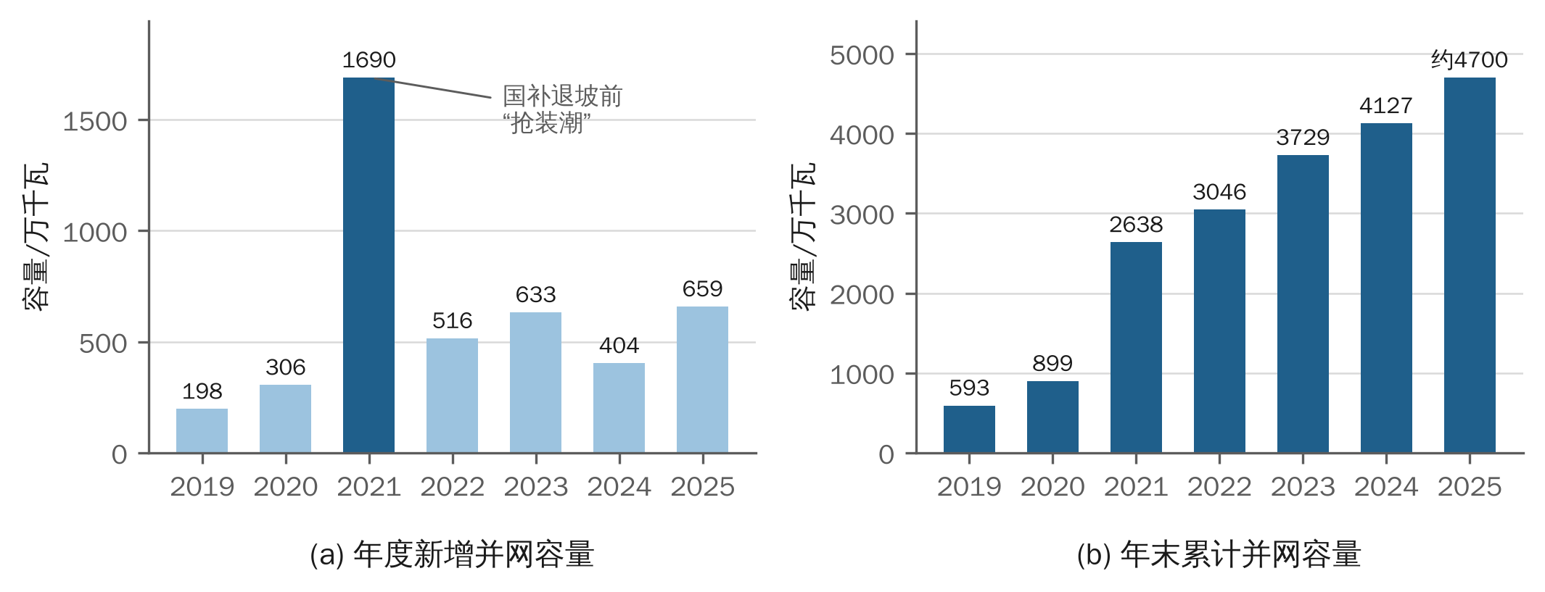
图1 2019—2025年中国海上风电并网容量（数据来源：国家能源局，2025年累计值为约数）
从图1可以看出，我国海上风电装机增长呈现明显的“政策驱动型”特征：补贴政策窗口期带来装机的脉冲式增长，而平价阶段的增长则更多取决于技术降本速度和项目审批节奏。这种波动直接传导到产业链上游，抢装期间安装船、海缆和整机供不应求，平价初期又出现产能闲置，对产业集群的稳定发展提出了挑战。
2.2 区域分布
我国海上风电开发呈现“沿海全面铺开、苏粤领先”的格局。江苏依托平缓的潮间带和近海浅水海域率先实现规模化开发，据国网江苏省电力公司披露，截至2025年底江苏省网海上风电并网容量1349万千瓦，居全国各省份首位，长三角地区合计超过1900万千瓦。广东在“十四五”期间快速追赶，2026年9月阳江一市海上风电并网容量已达801.66万千瓦，约占全省的55.2%，居全国地级市首位^{[5]}。福建、山东、浙江、辽宁、广西、海南等省份也已建成或在建海上风电项目，开发重心正由江苏一省独大转向黄海、东海、南海多海域并进。
各海域的自然条件差异明显，决定了区域开发的技术路线各不相同：江苏海域水深浅、海床以砂土和粉土为主，适合大直径单桩基础，但需重视冲刷防护；福建海域风资源好，但海床基岩埋深浅，常需采用嵌岩桩或导管架基础；广东、广西和海南海域水深较大且台风频发，对机组抗台风能力和深水基础提出了更高要求；渤海北部冬季有海冰，基础需考虑冰荷载。区域自然条件的差异，是后文分析集群差异化分工的重要依据。
2.3 关键技术发展现状
（1）机组大型化。单机容量是降低海上风电度电成本的核心手段：风轮扫风面积与叶轮直径的平方成正比，单机容量越大，同等装机所需的机位、基础、海缆和吊装次数越少，运维工作量也相应减少。我国海上风电机组单机容量由2010年东海大桥项目的3 MW提升至2020年前后的6～8 MW，目前新建项目普遍采用12～18 MW机组，叶轮直径普遍超过250 m；20 MW级机组已在实际海况下完成吊装，全球首台16 MW漂浮式海上风电机组也已完成一体化组装^{[4]}。
（2）基础形式多样化。基础结构造价通常占海上风电工程投资的20%以上，其选型主要取决于水深、海床地质和环境荷载，各类基础形式的适用范围如图2(a)所示。水深40 m以内海域以单桩基础为主，单桩直径已超过10 m，施工工艺成熟、经济性好；40～60 m水深多采用导管架、吸力筒等基础，结构刚度大但用钢量和施工工序较多；水深超过60 m后固定式基础用钢量和造价迅速上升，需要采用半潜式、单柱式、张力腿式等漂浮式基础。
（3）送出技术向柔性直流发展。近海风电场普遍采用35/66 kV集电、海上升压站升压至220 kV后以高压交流海缆送出。海缆对地电容大，交流送出时充电电流随海缆长度增加而增大，挤占海缆载流能力；当离岸距离超过约70 km时，需要装设大容量无功补偿，柔性直流输电(VSC-HVDC)在经济性和技术性上逐步占优^{[6,7]}。柔性直流不存在充电电流问题，可独立控制有功和无功功率，并具备向无源网络供电的能力，适合风电这类弱电源送出。各送出方式的适用范围如图2(b)所示。三峡如东±400 kV柔直工程投运后，柔性直流已成为深远海大规模送出的主要技术路线，柔性低频交流输电也已在浙江开展工程示范。
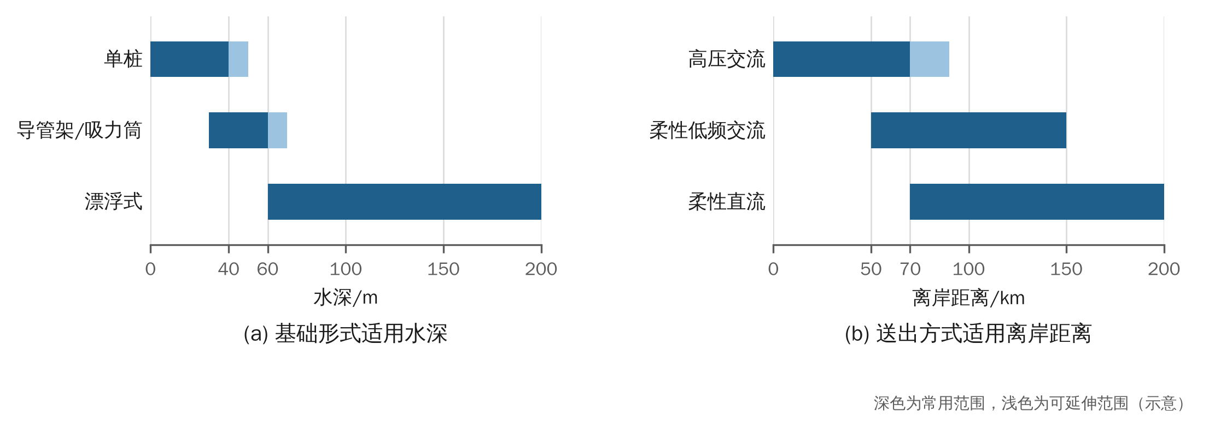
图2 海上风电基础形式与送出方式的适用范围（示意）
（4）施工与运维技术。施工方面，我国已掌握大直径单桩液压打桩与稳桩、导管架水下调平灌浆、风机分体吊装和整体吊装等成套工艺，自升式风电安装船的起重能力和作业水深不断提高。运维方面，海上风电受海况制约明显，运维窗口期有限，常规交通运维船一般只能在有效波高约1.5 m以下的海况作业，配备运动补偿栈桥的运维母船(SOV)可将作业海况适度放宽；无人机巡检、在线状态监测和数字孪生等技术正在推广应用^{[8]}。
我国海上风电代表性技术示范见表1。可以看出，近年我国海上风电技术示范呈现“由近及远、由固定到漂浮、由交流到直流、由跟跑到领跑”的演进路径。
表1 我国海上风电代表性技术示范（据公开报道整理）
年份 | 项目/机组 | 技术意义
2007 | 渤海1.5 MW试验机组 | 我国第一台海上风电机组，验证海上运行可行性
2010 | 上海东海大桥海上风电场 | 国内首个大型海上风电场，单机3 MW，总容量10.2万千瓦
2021 | 三峡如东海上风电柔直工程 | ±400 kV柔性直流送出，亚洲首个海上风电柔直输电工程
2021 | 三峡“引领号”(5.5 MW) | 国内首台抗台风型漂浮式海上风电机组（广东阳江）
2022 | 中国海装“扶摇号”(6.2 MW) | 国产化漂浮式海上风电样机（广东湛江）
2023 | 中国海油“观澜号”(7.25 MW) | 国内首个深远海漂浮式风电项目，离岸逾100 km、水深逾100 m
2024 | 明阳“OceanX”双转子(16.6 MW) | 双转子漂浮式平台，探索漂浮式大容量化路线
2025 | 20 MW级固定式机组 | 刷新实际海洋环境中单机容量纪录
2026 | 三峡“领航号”(16 MW) | 单机容量最大的漂浮式海上风电平台（广东阳江）

3 产业链结构与关键技术分析
3.1 产业链总体构成
海上风电产业链可分为上游原材料与关键零部件、中游整机制造与海工装备、下游开发运营与服务三大环节，并由检测认证、试验平台、港口码头、金融保险、标准规范等构成支撑体系，如图3所示。从初始投资构成看，一般而言风电机组（含塔筒）约占40%，基础制造与施工安装约占30%，海缆与送出工程约占10%～15%；在全生命周期内，运维成本在度电成本中的比重也明显高于陆上风电^{[8]}。与陆上风电相比，海上风电中游的基础、海缆、升压站和施工安装等“海工”环节投资占比明显更高，这也是海上风电产业链对港口和海工装备依赖更强的原因。
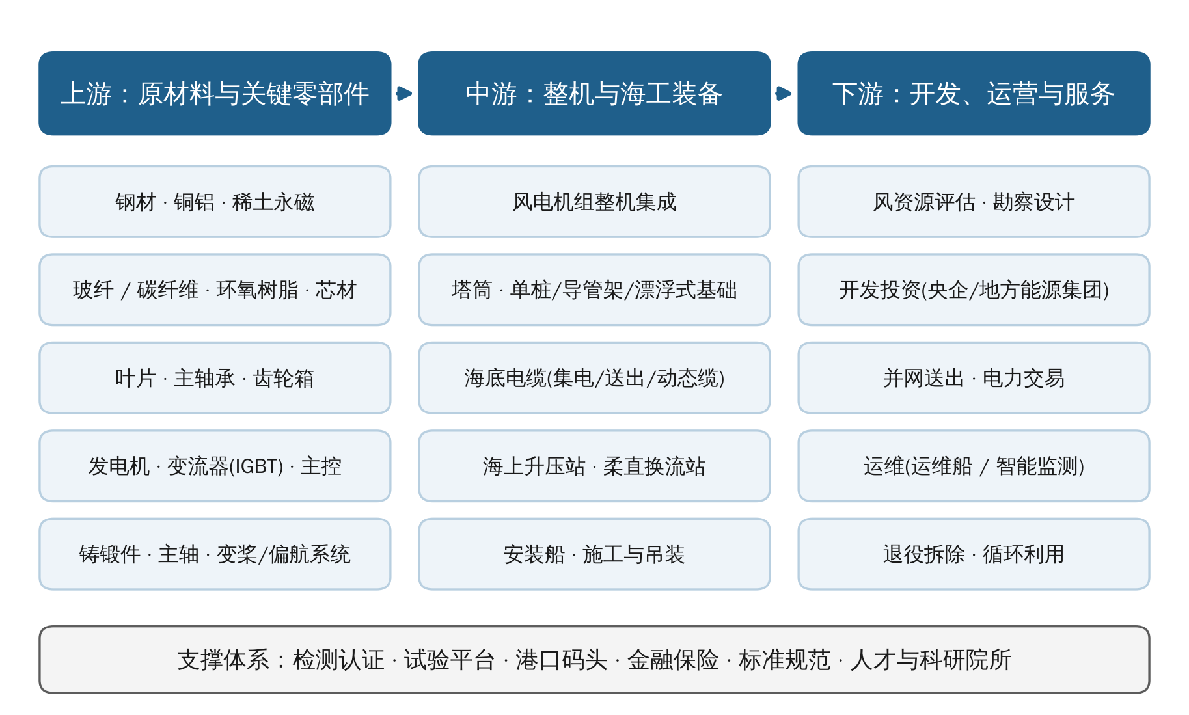
图3 海上风电产业链结构示意图
3.2 上游：原材料与关键零部件
3.2.1 叶片
叶片是决定机组捕风能力的核心部件。机组大型化使叶片长度由60 m级增至120～150 m级，叶片重量和根部挥舞弯矩随长度近似呈3次方关系增长，若沿用全玻璃纤维结构，重量和挠度将难以控制，因此主梁材料正由玻璃纤维向碳纤维拉挤板转变。此外，海上叶片还需解决三方面问题：一是前缘在高速雨滴和盐雾冲蚀下的腐蚀磨损，需要采用前缘保护膜或涂层；二是雷击概率随高度增加，需要完善防雷系统；三是超长叶片的制造模具、厂内转运和出运都要求厂区紧邻码头。国内中材科技、时代新材等叶片企业产能规模居世界前列，但高性能碳纤维、巴沙木芯材和部分高性能树脂仍有一定程度依赖进口。
3.2.2 轴承与传动链
主轴承是大兆瓦机组国产化难度最大的环节之一。主轴承需在低速重载、交变载荷和高盐雾环境下运行25年以上，直径可达3 m以上，对钢材纯净度、大尺寸套圈热处理均匀性和滚道加工精度要求极高，且需要长时间的台架试验和现场运行数据来验证寿命。该领域长期由SKF、舍弗勒等国外企业主导；洛阳LYC、瓦轴、新强联等国内企业已陆续推出10 MW级以上主轴承并实现装机应用，但在超大尺寸产品的寿命验证和批量一致性方面仍有差距。齿轮箱方面，半直驱机组采用的中速齿轮箱要求更高的扭矩密度，南高齿、重庆齿轮箱等企业具备较强配套能力；永磁同步发电机依托我国稀土资源优势，国产化水平较高，但海上发电机还需解决密封、散热和防腐问题。
3.2.3 电气与控制系统
变流器是机组与电网之间的“接口”，海上机组普遍采用全功率变流器，需满足低电压穿越、高电压穿越和电网适应性等并网要求，近年来具备主动支撑电网能力的构网型控制技术也开始应用。变流器整机已基本实现国产化，但高压大功率IGBT模块等核心功率器件仍较多依赖英飞凌等国外厂商，中车时代电气、斯达半导等企业正在加快替代。主控系统方面，独立变桨、载荷控制、尾流控制等算法已基本由整机企业自主开发，但载荷仿真与整机设计软件仍以国外商业软件为主。大型球墨铸铁件、主轴锻件和塔筒钢结构等配套环节产能充足，是我国产业链的传统优势环节。
3.3 中游：整机制造与海工装备
3.3.1 整机制造
整机制造是产业链的核心与“链主”，整机企业负责总体设计、系统集成和载荷计算，并决定上游零部件的选型。国内整机企业形成了直驱永磁（如金风科技）、半直驱中速永磁（如明阳智能）等技术路线：直驱机组取消齿轮箱，可靠性好，但低速发电机直径和重量大；半直驱采用1～2级中速齿轮箱，兼顾了传动链重量、体积与可靠性，在大兆瓦机组中应用比例不断提高。针对东南沿海台风，国内企业还发展了抗台风型机组，通过强化结构设计、台风期偏航对风和备用电源保障等措施提高极端风况下的生存能力。
据中国可再生能源学会风能专业委员会(CWEA)吊装口径统计，2025年海上风电新增吊装容量中金风科技占37.6%、明阳智能占24.6%，电气风电、远景能源、东方电气、三一重能、运达股份、中船海装等合计占37.8%^{[9]}，前两家合计超过60%，市场集中度较高。在全球市场上，2025年全球按新增装机排名前五的整机供应商均来自中国，国内整机企业已具备参与国际竞争的能力。
3.3.2 海底电缆
海底电缆是技术和资金门槛最高的中游环节之一，涉及超净交联聚乙烯绝缘、立塔式交联生产线、长距离无接头制造、软接头和海上敷设等关键技术，产品还需具备纵向阻水、抗拉和防腐蚀能力。国内已形成东方电缆、中天科技、亨通光电三强格局，产品覆盖66 kV集电海缆、220～500 kV交流海缆、±400～±500 kV直流海缆及漂浮式动态海缆。由于长距离海缆须在码头直接装船，三家企业的生产基地均布局在宁波、南通、盐城、汕尾、阳江等港口城市。海缆运行中还面临冲刷裸露、船舶抛锚和渔业拖网损伤等风险，需要通过埋深设计、路由监测和在线故障定位加以防范。
3.3.3 基础、升压站与施工安装
基础制造方面，大金重工、海力风电、天顺风能等企业具备大直径单桩、导管架批量制造能力，部分产品出口欧洲。海上钢结构处于大气区、浪溅区、全浸区和海泥区等不同腐蚀环境，其中浪溅区腐蚀最为严重，一般采用重防腐涂层、阴极保护和预留腐蚀余量相结合的防护措施。海上升压站和柔直换流站由上部组块和导管架组成，上部组块需在码头整体建造后由大型起重船吊装，是重型海工装备能力的集中体现。施工安装方面，龙源振华、中交三航局等企业拥有起重能力2000 t以上的自升式风电安装船，安装船数量居世界前列，但其供需与年度装机规模高度相关，呈现明显的周期性波动。
3.4 下游：开发运营与运维服务
开发环节以三峡集团、国家能源集团、国家电投、华能、中广核、华电、大唐等中央企业为主，广东能源、浙能等地方能源集团为辅。开发商处于产业链需求端，其招标规则（如是否要求本地化配套、是否以度电成本为评价标准）直接影响上游的技术路线和空间布局。
海上风电运维受海况影响大、可达性差，大部件更换依赖安装船，运维成本可达陆上风电的2倍以上^{[8]}。运维技术正从“定期检修、故障后维修”向“状态检修、预测性维护”转变：通过振动监测、油液分析和SCADA数据挖掘提前识别齿轮箱、轴承和发电机故障，利用无人机、水下机器人开展叶片和基础检测，借助运维母船和区域运维基地提高出海效率。退役方面，我国早期海上风电机组将在2030年前后陆续进入退役期，叶片等复合材料的回收利用将成为产业链新的组成部分。
2025年起，新能源上网电量全面进入电力市场，新增项目通过市场化方式形成机制电价^{[10]}，开发商收益不确定性上升，更加关注全生命周期度电成本，成本压力沿产业链向上游传导，这将加速机组大型化和施工运维技术降本。
3.5 产业链国产化水平评估
综合上述分析，海上风电产业链各关键环节的技术要点与国产化水平如表2所示。总体上，整机、叶片、海缆、塔筒与基础等环节已达到国际先进水平并具备出口能力，短板集中在主轴承、大功率IGBT、高性能复合材料、直流海缆绝缘料和设计仿真软件等“深层次”环节。这些短板环节有一个共同特征：技术积累周期长、验证成本高、市场规模相对较小，单靠市场机制难以在短期内突破，需要产业政策和“链主”企业协同推动。
表2 海上风电产业链关键环节技术要点与国产化水平
环节 | 关键技术 | 国内代表企业 | 国产化水平与短板
整机 | 大型化平台设计、抗台风控制 | 金风科技、明阳智能、电气风电、东方电气等 | 高；20 MW级机组居世界前列
叶片 | 超长柔性叶片、碳纤维主梁 | 中材科技、时代新材等 | 较高；碳纤维、芯材部分进口
主轴承 | 低速重载大尺寸轴承设计与热处理 | 洛阳LYC、瓦轴、新强联等 | 中等；超大兆瓦主轴承验证不足
齿轮箱/发电机 | 中速高扭矩密度齿轮箱、永磁发电机 | 南高齿、重庆齿轮箱等 | 较高
变流器/IGBT | 中压大功率变流、功率器件 | 中车时代电气、斯达半导等 | 变流器高；高压IGBT依赖进口
海缆 | 超高压交/直流绝缘、动态缆 | 东方电缆、中天科技、亨通光电 | 高；直流绝缘料部分进口
基础/施工 | 大直径单桩、导管架、漂浮式平台 | 大金重工、海力风电、龙源振华等 | 高；漂浮式系泊工程经验不足
设计软件 | 载荷仿真、一体化耦合计算 | 整机企业与科研院所自研 | 低；以国外商业软件为主

4 产业集群空间布局分析
4.1 布局总体格局
《“十四五”可再生能源发展规划》提出重点建设山东半岛、长三角、闽南、粤东和北部湾五大海上风电基地集群^{[11]}；“十五五”期间，国家进一步部署在渤海、黄海、东海、南海建设海上风电基地，规范有序推进深远海风电开发^{[12]}。在基地规划引导下，我国海上风电产业集群形成了如图4所示的沿海带状分布格局。
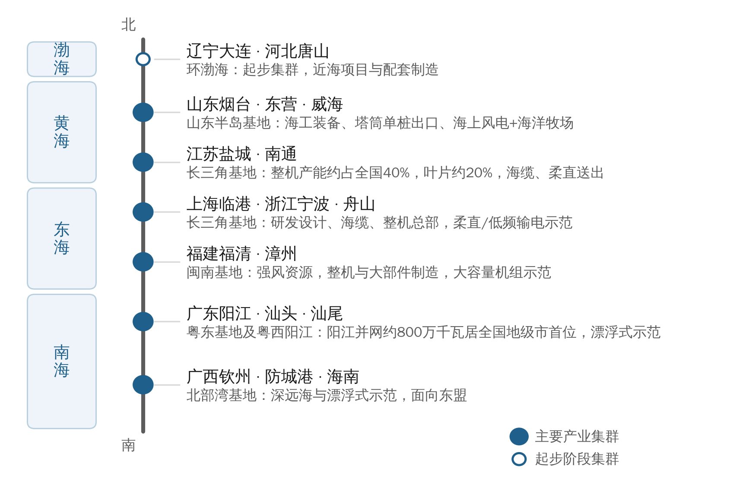
图4 中国海上风电主要产业集群空间分布示意图（自北向南排列，非地图）
总体来看，集群布局主要具有三方面特征：一是沿海岸线带状分布、依托港口布局，几乎所有大部件制造基地都位于具备重件码头的港口城市；二是“随项目走”，集群规模与所在海域风电场的开发规模高度相关，江苏、广东两大开发省份同时也是两大制造集群所在地；三是多中心、分层级，江苏盐城、广东阳江已形成整机、叶片、塔筒、海缆、施工、运维一体化的全产业链核心集群，其余城市则以特定环节为主形成专业化节点，而主轴承、齿轮箱、IGBT等体积较小、价值较高的核心部件仍可布局在洛阳、瓦房店、南京、株洲等内陆传统装备制造基地。
4.2 主要产业集群比较
各主要产业集群的依托海域、主要特征和代表性企业或项目如表3所示。
表3 我国主要海上风电产业集群概况
产业集群 | 依托海域/基地 | 主要特征 | 代表性企业或项目
江苏盐城—南通 | 黄海；长三角基地 | 开发最早、规模最大，整机产能约占全国40%、叶片约占20% | 金风科技、远景能源、中天科技、亨通光电；如东柔直工程
上海—浙江 | 东海；长三角基地 | 研发设计与总部经济，海缆与输电技术示范 | 电气风电、东方电缆、运达股份；舟山、台州输电示范
福建福清—漳州 | 东海；闽南基地 | 台湾海峡风资源优，大容量机组制造与示范 | 福建三峡海上风电国际产业园（金风科技、东方电气等）
广东阳江—粤东 | 南海；粤东基地及粤西 | 全产业链集聚，抗台风与漂浮式技术示范 | 明阳智能、金风科技、东方电缆、中天科技；引领号、领航号
山东烟台—东营—威海 | 黄渤海；山东半岛基地 | 海工装备与重型钢结构优势，“海上风电+”融合 | 大金重工、中集来福士等
广西—海南 | 南海；北部湾基地 | 起步较晚，深远海示范，面向东盟市场 | 观澜号（海南文昌）等

4.2.1 江苏盐城—南通集群
江苏是我国海上风电的发源地和规模最大的省份。盐城集聚了整机、叶片、塔筒、海缆等全链条企业，海上风电整机产能约占全国40%，叶片产能约占全国20%^{[4]}，射阳港、大丰港等港区建设了专用风电装备码头；南通如东则以海上风电场开发、海工装备制造和柔直送出工程见长，南通沿江一带聚集了较多海工船舶和钢结构企业。该集群的技术特色是潮间带与近海浅水施工技术成熟、大直径单桩施工经验丰富、柔性直流送出经验领先。随着江苏近海资源开发趋于饱和，该集群正面临由近海向深远海、由“制造规模”向“技术输出与运维服务”转型的问题。
4.2.2 广东阳江—粤东集群
阳江自2017年核准首个海上风电项目起步，用约9年时间成为全国海上风电并网规模第一的地级市；明阳智能、金风科技、东方电缆等40余个核心项目落地，总投资超过400亿元，2025年海上风电装备制造产业链企业产值超过187亿元、同比增长约59%^{[5]}。阳江的发展路径是“以资源开发带动装备制造、以装备制造支撑资源开发”，在较短时间内形成了整机、叶片、海缆、基础和施工运维一体化的产业链。粤东方面，汕头以整机、叶片、齿轮箱和检测认证为特色，汕尾布局海缆和整机基地。由于南海台风频发、海域水深大，该集群形成了抗台风机组与漂浮式技术的鲜明特色，三峡“引领号”“领航号”等漂浮式示范项目均布局在阳江海域。
4.2.3 福建福清—漳州集群
台湾海峡“狭管效应”显著，风资源条件居全国前列，适合大容量机组。福清江阴港的福建三峡海上风电国际产业园集聚了整机、发电机、叶片等制造企业，16 MW级机组较早在福建海域投运，大容量机组的研制与示范是该集群的突出特色。但福建海床基岩埋深浅，单桩难以直接沉入，需采用嵌岩桩、植入式单桩或导管架基础，施工难度和成本较高；同时海峡海域风浪大、施工窗口期短，对施工装备和组织管理提出了更高要求，这是该集群面临的主要技术问题。
4.2.4 山东半岛集群
山东海上风电规模化开发起步于“十四五”时期，烟台蓬莱、东营、威海等港口集聚了塔筒、单桩、导管架和海工平台制造企业，部分单桩产品出口欧洲，形成了“海工装备+重型钢结构”的特色。渤海海域存在海冰、航道和军事用海等约束，基础需采用抗冰锥等设计应对冰荷载，可开发海域相对有限。山东是海洋渔业大省，近年来积极探索海上风电与海洋牧场融合发展，利用风机基础的“人工鱼礁”效应实现“水上发电、水下养鱼”，为集约用海提供了新模式。
4.2.5 上海—浙江集群与北部湾集群
上海临港、浙江宁波和舟山以研发设计、整机总部、海缆制造和输电技术示范见长，舟山多端柔直、台州柔性低频交流等输电工程在此开展，是长三角集群中技术含量最高的“研发—输电”板块。北部湾及海南集群起步较晚，但毗邻南海深远海资源，并面向东盟市场，“观澜号”等深远海漂浮式项目使其在深远海技术示范方面具有后发优势；海南洋浦等港口还具备面向东南亚出口装备的区位条件。
4.3 集群发展水平比较
为进一步比较各集群的发展水平，报告从产业链完整度、技术创新能力、港口与岸线条件、资源开发潜力和市场辐射能力五个维度，依据公开资料对主要集群进行定性评价，结果如表4所示。
表4 主要海上风电产业集群发展水平定性评价
产业集群 | 产业链完整度 | 技术创新能力 | 港口岸线条件 | 资源开发潜力 | 市场辐射能力
江苏盐城—南通 | 强 | 较强 | 强 | 中（近海趋饱和） | 强
上海—浙江 | 较强 | 强 | 较强 | 中 | 较强
福建福清—漳州 | 较强 | 较强 | 较强 | 较强 | 中
广东阳江—粤东 | 强 | 强 | 强 | 强（深远海） | 强
山东半岛 | 较强 | 中 | 强 | 较强 | 较强（出口）
广西—海南 | 中 | 中 | 较强 | 强（深远海） | 较强（东盟）

由表4可见，江苏和广东集群综合实力最强，但发展阶段不同：江苏集群产业链成熟而近海资源接近饱和，需要向深远海和技术服务转型；广东集群兼具资源潜力和产业基础，处于快速上升期。上海—浙江集群技术创新能力突出，但制造规模受土地和岸线限制；福建集群以大容量机组示范见长；山东集群以海工装备和出口见长；北部湾及海南集群产业基础相对薄弱，但深远海资源潜力和面向东盟的区位优势明显。
4.4 集群布局的形成机制
（1）大部件物流决定区位。120 m级叶片、数百吨的机舱和2000 t级单桩无法经济地进行陆路运输，整机总装、叶片、塔筒、基础和海缆等大部件制造必须靠近重件码头并实现“下线即装船”，同时要控制到风电场的海上运输距离，这是海上风电产业集群沿海布局的根本技术原因。机组每大型化一代，部件尺寸和重量就进一步增加，这种“临港刚性”就进一步增强。
（2）港口与岸线资源构成硬约束。大型化要求码头具有更大的承载力、前沿水深和堆场面积，射阳港、大丰港、阳江港、福清江阴港、蓬莱港等具备重件码头条件的港口成为集群的空间载体。港口条件不足的沿海城市，即使拥有海上风电资源，也难以形成制造集群。
（3）地方政策“资源换产业”。部分沿海省份在海上风电资源竞争性配置中将装备制造落地作为重要条件，整机企业为获取项目资源而“跟着项目走”布局，加速了集群形成，但也导致了重复布局。
（4）龙头企业与创新要素带动。整机企业作为链主带动叶片、塔筒、海缆等配套企业就近集聚，形成“整机+配套”的集群结构；研发设计、检测认证等高端环节则更多布局在上海、深圳、北京等创新资源密集城市，呈现“研发在中心城市、制造在港口城市”的空间分工。

5 制约因素分析
5.1 关键技术与核心部件制约
（1）核心部件存在“卡脖子”环节。主轴承、高压大功率IGBT、高性能碳纤维、直流海缆超净绝缘料和设计仿真软件对外依存度较高，一旦受到供应限制，将直接影响整机交付和大兆瓦机组的迭代速度。以设计仿真软件为例，载荷计算是机组设计和认证的基础，若长期依赖国外软件，不仅存在供应风险，也不利于积累自主的设计数据和方法体系。
（2）大型化带来可靠性挑战。近年海上机组约1～2年更新一代，样机运行验证时间不足，叶片开裂、轴承和齿轮箱失效等质量问题时有发生，而海上更换大部件需动用安装船，代价远高于陆上。同时，国内能覆盖20 MW级以上机组的全尺寸传动链试验台和叶片测试平台仍然有限，大部件的设计验证存在“先装机、后验证”的风险。
（3）极端环境适应性有待提高。东南沿海台风风速高、风向突变剧烈，对机组结构强度、偏航控制和备用电源提出严苛要求，国际标准IEC 61400-1第4版已增加台风等级（T类），国内机组的台风设计方法仍需工程数据检验；海上高盐雾、高湿度环境导致电气设备和钢结构腐蚀，渤海海冰则对基础产生冰激振动问题。
（4）深远海送出成本高。深远海风电场离岸距离通常超过70 km，需采用柔性直流送出，海上换流平台体积和重量大，建设成本高，多端组网与直流故障隔离等技术仍有待工程验证^{[6]}。
（5）漂浮式技术尚未具备经济性。目前漂浮式风电单位造价约为固定式的2～3倍，系泊系统与动态海缆疲劳、风浪流耦合动力学与控制等问题尚未完全解决，南海超强台风对漂浮式平台的极端载荷也提出了更高要求，我国漂浮式项目仍处于单机或小规模示范阶段。
5.2 资源与政策制约
（1）用海约束趋紧。近海风电场需避让生态保护红线、航道锚地、军事用海和渔业养殖区，可开发的近海资源日益有限；而领海以外的深远海项目在用海审批、海域管辖和环境评价等方面的管理制度仍在完善中，前期工作周期较长。
（2）收益不确定性上升。平价上网后海上风电失去补贴支持，2025年新能源上网电价市场化改革后电价随市场波动^{[10]}，开发商投资趋于谨慎。如图5所示，海上风电在全国风电新增装机中的比重由2021年的25.9%降至2025年的4.2%^{[9]}，市场需求相对陆上风电明显偏弱，而海上风电的单位造价和融资需求又远高于陆上，投资回收期较长。
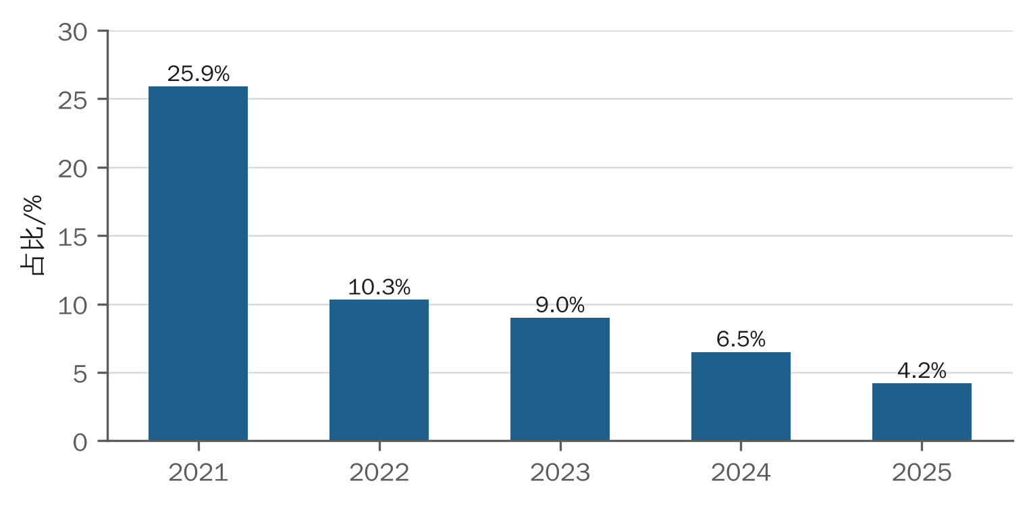
图5 2021—2025年海上风电占全国风电新增装机比重（数据来源：CWEA）
（3）并网消纳与系统支撑压力增大。海上风电集中接入东部沿海电网，大规模电力电子设备接入降低了系统惯量和短路容量，对电网的频率和电压稳定提出了新的挑战，要求风电机组和送出系统具备更强的主动支撑能力。
5.3 产业集群层面的制约
（1）同质化布局与产能过剩。多数沿海省份都在争相引进整机、叶片、塔筒和海缆项目，导致整机等环节的名义产能远超年度需求，引发低价竞争，海上风电机组投标价格较2020年前后降幅超过一半，压缩了企业研发投入空间并带来质量隐患。
（2）地方保护与市场分割。“资源换产业”使机组选型在一定程度上受制于本地落地条件，而非全生命周期度电成本最优，不利于全国统一大市场建设和优势企业规模化发展。
（3）港口与施工资源不匹配。机组大型化要求重件码头和安装船同步升级，而运维母港、大部件维修基地等后市场基础设施布局相对滞后，抢装期与平价期之间的需求波动也使船机资源时而紧缺、时而闲置。
（4）标准体系与人才储备不足。漂浮式风电、深远海柔直、海上风电制氢等新领域的设计标准和认证规范尚不完善；同时，海上风电对既懂电气、机械又懂海洋工程的复合型人才需求旺盛，高技能海上运维人员也相对短缺。

6 发展趋势与布局优化建议
6.1 技术与产业发展趋势
（1）持续大型化与轻量化。15～20 MW机组将成为主流，25 MW级以上机组和150 m以上叶片进入工程应用，碳纤维主梁、紧凑型中速传动链和模块化设计将进一步降低单位千瓦重量；与此同时，行业将更加重视大型机组的可靠性验证，研发重心由“追求容量”转向“容量与可靠性并重”。
（2）由近海走向深远海。据行业预测，2026—2030年我国海上风电年均新增约1000万千瓦，到2030年累计并网规模有望超过1亿千瓦^{[12]}；漂浮式风电将由单机示范走向规模化示范，通过标准化设计、规模化建造和本地化供应链降低成本，逐步实现商业化。
（3）送出技术升级。±500 kV级柔性直流、轻型化海上换流平台、多端直流组网、柔性低频交流和66 kV集电系统将成为深远海送出的主要技术方向^{[7]}，海上风电集群统一规划送出通道、建设“海上能源岛”的模式也将得到探索。
（4）多能融合与智能化。“海上风电+海洋牧场”“海上风电+制氢”“海上风电+储能”等融合开发模式逐步推广，提高海域综合利用效率；数字孪生、智能监测和无人化运维提高运行可靠性，降低运维成本。
（5）产业链加快“出海”。我国整机、单桩、海缆等产品已具备国际竞争力，东南亚、欧洲、拉美等海外市场将成为国内产业链的重要增量，产业集群也将由服务国内市场转向兼顾国际市场，港口型集群的出口功能将进一步凸显。
6.2 产业集群布局优化建议
（1）按海域统筹构建集群体系。以渤海、黄海、东海、南海四大海域基地为单元，每个海域重点培育1～2个全产业链核心集群，其余城市发展专业化配套节点，避免省际重复建设；同一海域内统筹规划送出通道、施工母港和运维基地。
（2）推动集群差异化分工。江苏侧重大兆瓦整机研发制造、柔直送出与运维服务；上海、浙江侧重研发设计、海缆和电力电子装备；福建侧重强风海域机组与嵌岩基础施工技术；广东侧重抗台风机组、漂浮式与深远海装备及检测认证；山东侧重海工装备、重型钢结构出口和“海上风电+”；北部湾及海南侧重深远海示范和面向东盟的装备出口。
（3）补链强链攻关核心技术。集中力量攻关主轴承、大功率IGBT、碳纤维、直流海缆绝缘料和设计仿真软件，由“链主”企业牵头组建创新联合体，建设国家级大功率传动链试验台、叶片全尺寸测试平台和漂浮式风电试验场，缩短大型机组验证周期。
（4）规范“资源换产业”。落实公平竞争审查制度，在资源配置中以技术水平、度电成本和全生命周期可靠性为主要评价标准，引导产能向优势集群集中，推动兼并重组，化解低端产能过剩。
（5）统筹港口与船机资源。规划建设区域性风电母港和运维基地，推动重件码头、安装船、运维船等资源跨区域共享，提高利用效率；同时完善漂浮式、深远海等新领域标准体系，加强高校与企业联合培养复合型人才。
6.3 分阶段实施路径
近期（至2027年），重点是稳住近海开发节奏，加快核心部件国产化验证，规范地方产业政策，推动现有集群“提质”而非“扩量”。中期（2028—2030年），重点是推进深远海柔直送出和漂浮式规模化示范，按四大海域完成集群体系布局，形成2～3个具有全球影响力的海上风电产业集群。远期（2030年以后），重点是实现漂浮式风电商业化和海上风电多能融合发展，使我国海上风电产业由“规模领先”全面转向“技术领先”和“标准引领”。

结 论
1）我国海上风电已进入规模化、平价化发展阶段。截至2025年底累计并网容量约4700万千瓦，连续5年居全球首位，单机容量迈入20 MW级，送出技术由高压交流向柔性直流发展，漂浮式技术完成多项示范。
2）我国已形成完整的海上风电产业链，整机、叶片、海缆、基础等环节具有国际竞争力，短板集中在主轴承、大功率IGBT、高性能复合材料和设计仿真软件等深层次环节，其共同特点是技术积累周期长、验证成本高。
3）产业集群受大部件物流、港口条件、地方政策和龙头企业共同驱动，呈沿海带状、依港集聚的格局，江苏盐城—南通、广东阳江—粤东为核心集群，福建、山东、沪浙、北部湾各具特色；大部件物流这一技术因素是集群临港布局的根本原因。
4）核心部件对外依存、大型化可靠性、深远海送出与漂浮式成本高、用海约束趋紧、收益不确定性上升和集群同质化是主要制约因素。未来应以大型化和深远海技术为牵引，按海域统筹推进集群差异化分工和补链强链，分阶段推动海上风电产业由“规模领先”向“技术领先”转变。

参考文献
[1] 毕亚雄，赵生校，孙强，等. 海上风电发展研究[M]. 北京：中国水利水电出版社，2017.
[2] 国家能源局. 2025年可再生能源并网运行情况[EB/OL]. (2026-02-12)[2026-10-28]. https://www.nea.gov.cn/20260212/742b8c6a078347b0b39de676c05c5d58/c.html.
[3] Global Wind Energy Council. Global offshore wind report 2025[R]. Brussels：GWEC，2025.
[4] 人民日报海外版. 累计并网装机连续五年全球居首 中国海上风电产业优势不断增强[EB/OL]. (2026-04-10)[2026-10-28]. https://www.nea.gov.cn/20260410/3284832118044e34b93c48e45788ee4f/c.html.
[5] 21世纪经济报道. 粤西滨海小城，九年跃居全国海上风电第一城[EB/OL]. (2026-10-26)[2026-10-28]. https://www.21jingji.com/article/20261026/herald/d8dce52d085b8601fc24bee81633b0ea.html.
[6] 迟永宁，梁伟，张占奎，等. 大规模海上风电输电与并网关键技术研究综述[J]. 中国电机工程学报，2016，36(14)：3758-3770.
[7] 王锡凡，卫晓辉，宁联辉，等. 海上风电并网与输送方案比较[J]. 中国电机工程学报，2014，34(31)：5459-5466.
[8] 黄玲玲，曹家麟，张开华，等. 海上风电机组运行维护现状研究与展望[J]. 中国电机工程学报，2016，36(3)：729-738.
[9] 中国可再生能源学会风能专业委员会. 2025年中国风电吊装容量统计简报[R]. 北京：中国可再生能源学会风能专业委员会，2026.
[10] 国家发展改革委，国家能源局. 关于深化新能源上网电价市场化改革 促进新能源高质量发展的通知：发改价格〔2025〕136号[A]. 北京：国家发展改革委，2025.
[11] 国家发展改革委，国家能源局，财政部，等. “十四五”可再生能源发展规划：发改能源〔2021〕1445号[A]. 北京：国家发展改革委，2022.
[12] 经济日报. 海上风电转向“深蓝”[EB/OL]. (2026-07-10)[2026-10-28]. https://www.nea.gov.cn/20260710/2706be51a7f1446a90658328d1c245d4/c.html.

